Identifikace vzdělávacího materiálu | VY_52_INOVACE_Z.9.A.27 EU OP VK
Škola, adresa | ZŠ Smetanova 1509, Přelouč
Autor | Mgr. Eva Horáková
Období tvorby VM | Březen 2012
Ročník | 9.
Předmět | Zeměpis
Název, anotace | Karlovarský kraj  Nejprve se žáci zamyslí nad tím, co je pro tento kraj nejtypičtější. Do slepé mapy zakreslí lázeňská města a další důležitá města kraje a také řeku Ohři. V dalších úkolech se dozví, na co se které lázně specializují a další zajímavosti o kraji.

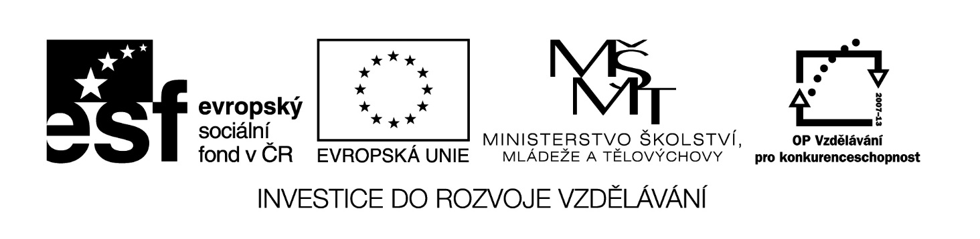
I. Které odvětví hospodářství je podle tvého názoru nejdůležitější pro Karlovarský kraj?
………………………………………………………………………………………………

II. Pokud jsi v prvním úkolu odpověděl, že důležitou roli v kraji hraje lázeňství, máš pravdu. S pomocí atlasu nakresli přibližný obrys Karlovarského kraje a zakresli největší lázeňská města, přidej město, ve kterém byl v roce 1634 zavražděn Albrecht z Valdštejna, naše nejzápadnější město a město, poblíž kterého se těží hnědé uhlí. Do mapy také zakresli řeku Ohři.

III. Uměl bys poradit, na které nemoci se specializují západočeské lázně?
1. Nemoci trávicího ústrojí K_ _ _ _ _ _ V_ _ _
2. Nemoci pohybové ústrojí (léčba pomocí radioaktivní vody) J _ _ _ _ _ V
3. Nemoci dýchacích cest (pro dětské pacienty) K_ _ _ _ _ _ T
4. Nemoci ledvin, kožní a dýchací M_ _ _ _ _ _ _ _ L_ _ _ _
5. Neplodnost u žen F_ _ _ _ _ _ _ _ _ _ L_ _ _ _

IV. Největší z lázeňských měst jsou Karlovy Vary. Pokus se do křížovky doplnit charakteristické pojmy pro toto město.

1.
2.
3.
4.
5.
6.

1. Minerální voda
2. Nejteplejší pramen
3. Jméno objevitele známého bylinného likéru
4. Významný výrobce porcelánu
5. Pravidelná mezinárodní kulturní událost
6. Kulatá, typická, sladká pochoutka lázeňských hostů

- Z písmen, která najdeš na vyznačených pozicích, sestav jméno jednoho z významných návštěvníků Karlových Varů.
………………………………………………………………………………………………

V. Za domácí úkol zjisti, čím je zajímavá přírodní rezervace SOOS.
………………………………………………………………………………………………
………………………………………………………………………………………………
………………………………………………………………………………………………

